ОТДЕЛ ОБРАЗОВАНИЯ АДМИНИСТРАЦИИ ГОРОДА ЗЕИ
АМУРСКОЙ ОБЛАСТИ
(ООА)

ПРИКАЗ

27.02.2018 № 65 од
г. Зеи

О внесении изменений в приказ
от 13.02.2018 № 56 -од «Об утверждении состава участников муниципального этапа Всероссийского конкурса «Учитель года - 2018»

В связи с отзывом кандидатуры Хоменко О.М., учителя истории и обществознания МОБУ СОШ № 5 (по личному заявлению),
п р и к а з ы в а ю:
Внести изменение и утвердить состав участников муниципального этапа Всероссийского конкурса «Учитель года – 2018»
Богданова Анна Ивановна | - учитель математики МОБУ Лицей;
Кисельникова Анастасия Викторовна | - учитель физической культуры МОБУ СОШ № 4;

Масленникова Елена Геннадьевна | - учитель начальных классов МОБУ ЦО;
Шумакова Вероника Георгиевна | - учитель русского языка и литературы МОАУ СОШ № 1.

Начальник отдела 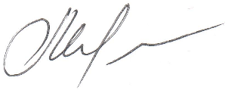 О.В. Максимишина

